**МАЪЛУМОТНОМА**

**Эргашов Адхам Акмалович**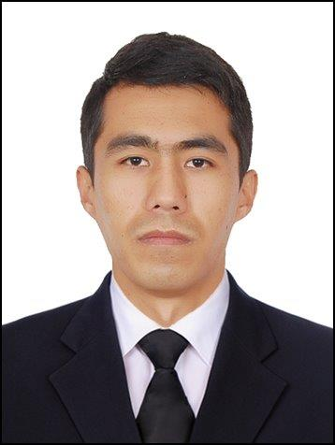

2018 йил 3 июлдан:

**Ўзбекистон Республикаси Ахборот технологиялари ва коммуникацияларини ривожлантириш вазирлиги ҳузуридаги “Электрон ҳукумат” тизимини ривожлантириш маркази AKT ни жорий этиш ҳолатини таҳлил килиш ва баҳолаш департаментининг. АКТ лойиҳалари мониторинги бўлими 1-тоифали мутахассиси**

**Туғилган йили:** **Туғилган жойи:**

02.08.1990 Сурхандаре вилояти, Термиз шахри

**Миллати:** **Партиявийлиги:**

ўзбек йўқ

**Маълумоти:** **Тамомлаган:**

олий 2018 й. Мухаммад ал-Хоразмий номидаги Тошкент Ахборот Технологияларари Университети

**Маълумоти бўйича мутахассислиги:** Компютер инжиниринги. АТ-сервис

**Илмий даражаси:** **Илмий унвони:**

йўқ йўқ

**Қайси чет тилларини билади:**

рус тили

**Давлат мукофотлари билан тақдирланганми (қанақа):**

йўқ

**Халқ депутатлари республика, вилоят, шаҳар ва туман Кенгаши депутатими ёки бошқа**

**сайланадиган органларнинг аъзосими (тўлиқ кўрсатилиши лозим):**

йўқ

**МЕҲНАТ ФАОЛИЯТИ**

2006 – 2009 йй. - Сурхандарё вилояти, Узун тумани Қишлоқ хўжалиги касб-ҳунар коллежи Молия факултети ўқувчиси.

2014 – 2018 йй. -Мухаммад ал-Хоразмий номидаги Тошкент ахборот технологиялари университети компютер инжинеринги факултети талабаси.

2018 й – ҳ.в. - Ўзбекистон Республикаси Ахборот технологиялари ва коммуникацияларини ривожлантириш вазирлиги ҳузуридаги “Электрон ҳукумат” тизимини ривожлантириш маркази AKT ни жорий этиш холатини тахлил килиш ва баҳолаш департаменти АКТ лойихаларини мониторинги бўлими 1-тоифали мутахассиси.

**Эргашов Адхам Акмаловичнинг яқин қариндошлари ҳақида**

**МАЪЛУМОТ**

|  |  |  |  |  |
| --- | --- | --- | --- | --- |
| **Қариндош-лиги** | **Фамилияси, исми ва отасининг исми** | **Туғилган йили ва жойи** | **Иш жойи ва лавозими** | **Турар жойи** |
| **Отаси** | Эргашев Акмал Абдумаликович | 1965 йил,  Сурхандарё вилояти, Узун тумани. | Тошкент шаҳри, Чилонзор тумани махалла ширкатида  сантехник | Сурхандарё вилояти, , Узун тумани, Янги кўча махаласи |
| **Онаси** | Турсунова Мастура Сирожиддиновна | 1970 йил,  Сурхандарё вилояти, Узун тумани. | Уй бекаси | Сурхандарё вилояти Узун тумани, Янги кўча махаласи |
| **Синглиси** | Эргашева Махбуба Акмаловна | 1992 йил,  Сурхандарё вилояти, Термиз шаҳри | Уй бекаси | Сурхандарё вилояти, Узун тумани, Янги кўча махаласи |
| **Синглиси** | Абдумаликова  Кароматхон Акмаловна | 2002 йил,  Сурхандарё вилояти, Узун тумани. | Сурхандарё вилояти, Узун тумани, 9-мактаб, 10-синф ўқувчиси | Сурхандарё вилояти, Т Узун тумани, Янги кўча махаласи |